FILMSKI KURIKULUM/ LJUBAV I ELEKTRIFIKACIJA

četvrtak, 14. 11., 20 h, Kulturno-informativni centar KIC (Preradovićeva 5)

Drugi Filmski kurikulum u ovoj sezoni posvećujemo filmovima dva slavna Branka hrvatske kinematografije. U četvrtak, 14. studenog u 20 h u
Kulturno-informativnom centru (KIC) prikazat ćemo jedan od najboljih namjenskih filmova u povijesti domaće kinematografije, dokumentarac Branka Belana Elektrifikacija i cijenjenu melodramu Samo ljudi Branka Bauera. Dok je Belan suhoparnu temu svojeg obrazovnog filma obogatio šarolikošću motiva i dinamičnim tempom, Bauer je temu elektrifikacije obogatio spojivši je sa žanrom melodrame. Iako je film igrao u konkurenciji Venecijanskog filmskog festivala, što je uspjelo samo nekolicini hrvatskih filmova, ni kritika ni publika ni pulski žiri nisu ga dobro primili. Zahvaljujući revalorizaciji cijelog Bauerovog opusa i boljem statusu žanrovskog filma među kritičarima, ugled mu je počeo jačati i danas se smatra hrvatskim filmskim klasikom. Scena romantičnog zagrljaja ispred vodene bujice hidrolektrane jedna je od najpoznatijih scena domaće kinematografije.
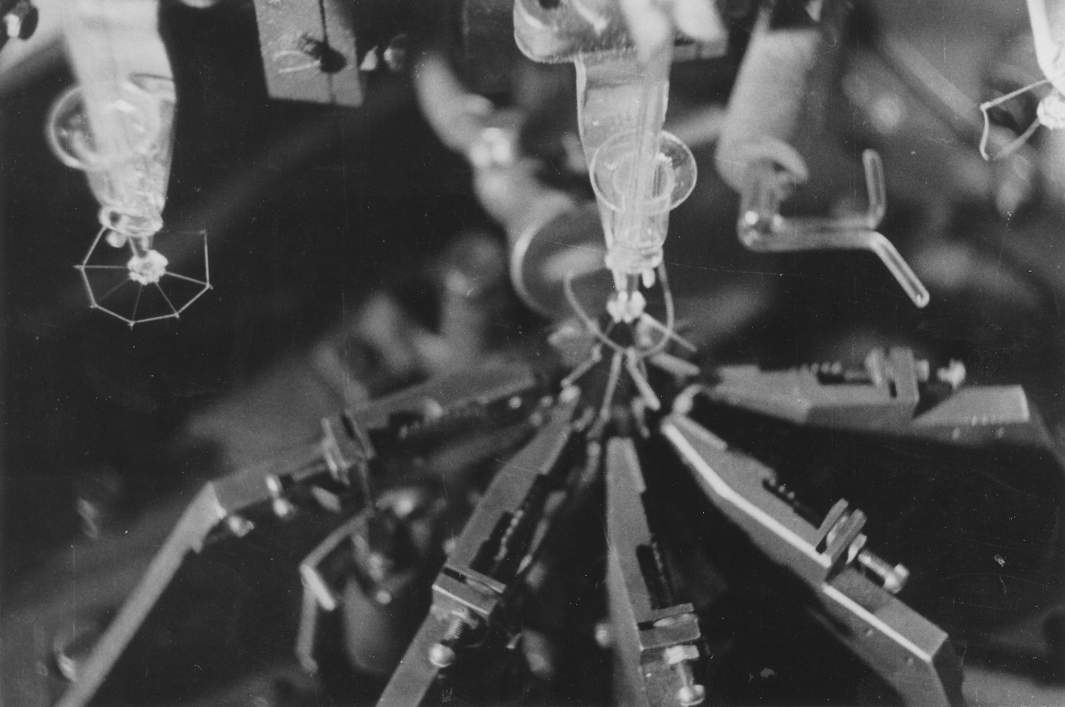
Uoči projekcije uvodnu riječ održat će Silvestar Mileta, nastavnik povijesti hrvatskog filma na Fakultetu hrvatskih studija. Kustos programa je Juraj Kukoč, viši filmski arhivist iz Hrvatske kinoteke.
Ulaz na projekciju je besplatan.

Filmski kurikulum program je klasika hrvatske kinematografije namijenjen studentima povijesti hrvatskog filma na zagrebačkim fakultetima i svim građanima zainteresiranim za upoznavanje s hrvatskom filmskom baštinom.

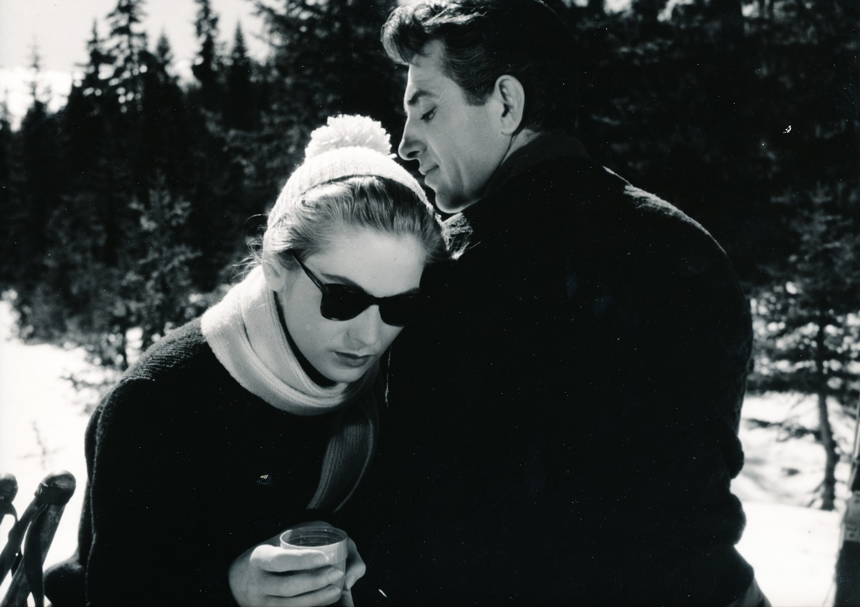
Program je nastao u suradnji Hrvatske kinoteke – odjela Hrvatskog državnog arhiva, Kulturno-informativnog centra, Hrvatskog audiovizualnog centra (projekt Filmska pismenost) i nastavnika povijesti hrvatskog filma na Akademiji dramske umjetnosti, Fakultetu hrvatskih studija i Filozofskom fakultetu.

